SỞ GD-ĐT TP HỒ CHÍ MINH KIỂM TRA HỌC KỲ I NĂM HỌC 2015-2016
TRƯỜNG THCS- THTT THÁI BÌNH MÔN VẬT LÝ 11
(Thời gian làm bài : 45 phút )

ĐỀ CHÍNH THỨC
Câu 1: ( 1 điểm )
Hãy cho biết hạt tải điện trong kim loại là loại hạt nào? Nêu bản chất dòng điện trong kim loại.
Câu 2: ( 1 điểm )
Em hiểu thế nào về hiện tượng đoản mạch trong kỹ thuật điện gia dụng? Để tránh hiện tượng này trong thực tế ta phải làm thế nào ?
Câu 3: ( 1 điểm )
Nêu tính chất của chất bán dẫn.
Câu 4: ( 1 điểm )
Định luật Ôm cho toàn mạch: Phát biểu nội dung, viết công thức ( nêu tên và đơn vị của từng đại lượng có trong công thức).
Câu 5: ( 1 điểm )
U
R₁
R₂
Hai điện trở R₁ và R₂ với R₂ =2R₁ được mắc
song song với nhau và mắc vào hiệu điện thế U
như hình vẽ. Hãy so sánh nhiệt lượng Q₁, Q₂ tỏa
ra trên từng điện trở R₁, R₂ trong cùng một khoảng
thời gian t.
Câu 6: ( 5 điểm )
Cho mạch điện như hình vẽ.
ξ ; r
B
M
R₁
R₂
R_{b}
A

Nguồn điện có suất điện động E, điện trở trong r =1(Ω).
R₁= 6 (Ω) R₂= 3 (Ω) ; R_{b} là bình điện phân đựng dung dịch AgNO₃ với điện cực dương là một thanh bạc nguyên chất , có điện trở R_{b}= 3(Ω). Sau khoảng thời gian 16 phút 5 giây có 2,16 gam Ag được giải phóng ở điện cực của bình điện phân. Cho nguyên tử lượng của đồng Ag =108, hóa trị 1.
- Tính cường độ dòng điện chạy qua bình điện phân.
- Tính điện trở tương đương của mạch điện.
- Tính công suất tiêu thụ của điện trở R₁.
- Tính suất điện động của nguồn điện.
- Tính giá trị của điện trở R₂ để hiệu suất của nguồn điện đạt được 85,7%.

HẾT

ĐÁP ÁN ĐỀ THI HỌC KỲ I NH : 2015-2016
MÔN THI VẬT LÝ 11

Câu 1 ( 1đ)  - Nêu 1 loại hạt 0,5 đ  - Bản chất 0,5 đ  Câu 2 ( 1đ)  - Hiện tượng 0,5 đ  - Cách phòng tránh 0,5 đ  Câu 3 ( 1đ)  - Điện trở suất phụ thuộc vào :  + nhiệt độ  + tạp chất  + ánh sáng  + các tác nhân khác  0,25 đ x4= 1 đ  Câu 4 ( 1đ)  - Nội dung định luật 0,5 đ  - Công thức 0,25 đ  - Tên và đơn vị 0,25 đ  Câu 5: ( 1 điểm )  - 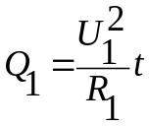, 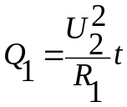 0,25 đ  - Vì 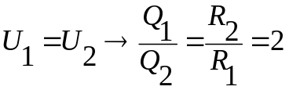0,25đ+0,5 đ | Câu 6 ( 5đ)  1. 1đ  - 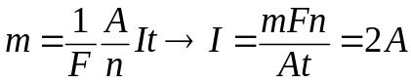 0,5đ+0,5 đ  2. 1đ  - 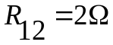 0,25đ+0,25đ  - 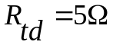 0,25đ+0,25đ  3. 1đ  - 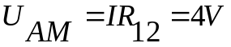 0,25đ  - 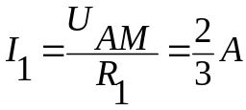 0,25đ  - 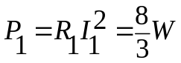 0,25đ+0,25đ  4. 1đ  - 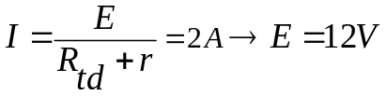 0,5đ+0,5 đ  5. 1đ  - Tính được 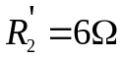 1 đ
Nếu sai đơn vị trì trừ 0,25 đ và chỉ trừ tối đa 2 lần

